ВЕСТНИК
Октябрьского МО
Официальный печатный орган Октябрьского
муниципального образования Дергачевского муниципального
района Саратовской области

№ 6 от 25 июня 2026года РАСПРОСТРАНЯЕТСЯ БЕСПЛАТНО
_____________________________________________________________________________________

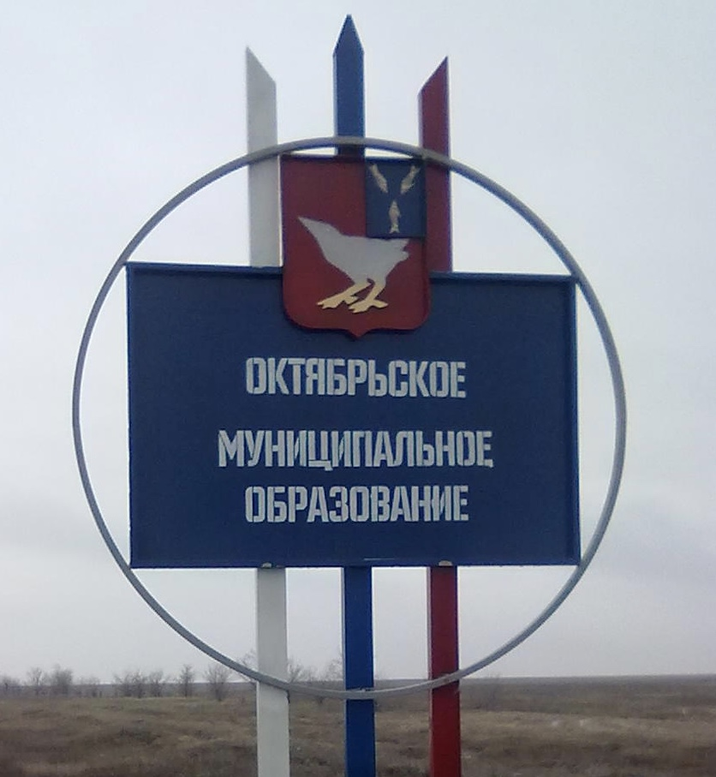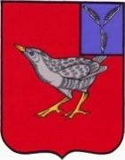
СОВЕТ
ОКТЯБРЬСКОГО МУНИЦИПАЛЬНОГО ОБРАЗОВАНИЯ
ДЕРГАЧЕВСКОГО МУНИЦИПАЛЬНОГО РАЙОНА
САРАТОВСКОЙ ОБЛАСТИ

Р Е Ш Е Н И Е № 488-787
от 24 июня 2026 года

О внесении изменений в решение
Совета Октябрьского муниципального образования
Дергачевского муниципального района
от 09.04.2010года № 68-130«О представлении
гражданами, претендующими на замещение
должностей муниципальной службы,
и муниципальными служащими
сведений о доходах, об имуществе
и обязательствах имущественного характера»

В соответствии с частью 1 статьи 8 Федерального закона от 25 декабря 2008 года № 273-ФЗ «О противодействии коррупции»:

СОВЕТ РЕШИЛ:

1.Внести в решение Совета Октябрьского муниципального образования Дергачевского муниципального района от 09.04.2010 года № 68-130 «О представлении гражданами, претендующими на замещение должностей муниципальной службы, и муниципальными служащими сведений о доходах, об имуществе и обязательствах имущественного характера» следующие изменения:
пункт 2 решения изложить в новой редакции:
«2. Утвердить Положение о представлении гражданами, претендующими на замещение должностей муниципальной службы, и муниципальными служащими сведений о доходах, об имуществе и обязательствах имущественного характера, согласно Приложению №2.»;
пункт 3 решения признать утратившим силу;
пункт 4 решения признать утратившим силу;
пункт 5 решения признать утратившим силу;
пункт 6 решения признать утратившим силу;
приложение №1 к решению изложить в новой редакции (приложение к настоящему решению);
пункт 2 приложения №2 к решению изложить в новой редакции:
«2. Обязанность представлять сведения о доходах, об имуществе и обязательствах имущественного характера в соответствии с федеральными законами возлагается:
а) на гражданина, претендующего на замещение должности муниципальной службы предусмотренную перечнем должностей, утвержденным решением Совета Октябрьского муниципального образования Дергачевского муниципального района от 09.04.2010 года № 68-130(далее - гражданин);
б) на муниципального служащего, замещающего должность муниципальной службы, предусмотренную перечнем должностей, утвержденным решением Совета Октябрьского муниципального образования Дергачевского муниципального района от 09.04.2010 года № 68-130
в) на муниципального служащего, претендующего на замещение должности муниципальной службы, предусмотренной перечнем должностей, утвержденным решением Совета Октябрьского муниципального образования Дергачевского муниципального района от 09.04.2010 года № 68-130 (далее - кандидат на должность, предусмотренную перечнем)».
пункт 3 приложения №2 к решению изложить в новой редакции:
«3. Сведения о доходах, об имуществе и обязательствах имущественного характера представляются по утвержденной Президентом Российской Федерации форме справки:
а) гражданами - при поступлении на муниципальную службу, предусмотренную перечнем должностей, утвержденным решением Совета Октябрьского муниципального образования Дергачевского муниципального района от 09.04.2010 года № 68-130;
б) кандидатами на должности, предусмотренные перечнем, при назначении на должности муниципальной службы, предусмотренные перечнем должностей, утвержденным решением Совета Октябрьского муниципального образования Дергачевского муниципального района от 09.04.2010 года № 68-130
в) муниципальными служащими - в случае возникновения оснований для представления сведений о расходах в соответствии с Федеральным законом от 3 декабря 2012 г. № 230-ФЗ «О контроле за соответствием расходов лиц, замещающих государственные должности, и иных лиц их доходам» - не позднее 30 апреля года, следующего за годом, в котором возникли такие основания».
2. Настоящее решение опубликовать в официальном печатном органе Октябрьского муниципального образования «Вестник Октябрьского МО» и разместить на официальном сайте администрации Дергачевского муниципального района dergachi.sarmo.ru.

Глава Октябрьского
муниципального образования К.К.Джакияева

Приложение к решению
Совета Октябрьского муниципального образования
№ 488-787 от 24.06.2026

Приложение № 1 к решению
Совета Октябрьского муниципального образования
№ 68 – 130 от 09.04.2010 г.
(новая редакция)

Перечень должностей муниципальной службы
в органах местного самоуправления
Октябрьского муниципального образования,
при назначении на которые граждане и при замещении
которых муниципальные служащие обязаны представлять
сведения о своих доходах, об имуществе и обязательствах
имущественного характера, а также сведения о доходах,
об имуществе и обязательствах имущественного характера
своих супруги (супруга) и несовершеннолетних детей

Младшие должности: Специалист 1 категории

.
Главный редактор Учредитель: Адрес редакции, издателя:
Джакияева К.К. Совет Октябрьского 413484 Саратовская область
муниципального образования Дергачевский район
Тираж 10 экз. Дергачевского муниципального п.Красноозерный
района Саратовской области ул.Кировская,д.16

